|  |  |  |
| --- | --- | --- |
| КОМИТЕТ  РЕСПУБЛИКИ ТАТАРСТАН  ПО ОХРАНЕ ОБЪЕКТОВ КУЛЬТУРНОГО НАСЛЕДИЯ | 250px-Coat_of_Arms_of_Tatarstan | ТАТАРСТАН РЕСПУБЛИКАСЫНЫӉ МӘДӘНИ МИРАС ОБЪЕКТЛАРЫН САКЛАУ КОМИТЕТЫ |

**ПРИКАЗ БОЕРЫК**

|  |  |  |  |  |
| --- | --- | --- | --- | --- |
|  |  |  | № |  |

О включении выявленного объекта культурного наследия «Здание торгового дома Муртазы бая», 1914 г., расположенного по адресу: Республика Татарстан, Балтасинский муниципальный район, г. Балтаси, ул. Ленина, д. 59, в единый государственный реестр объектов культурного наследия (памятников истории и культуры) народов Российской Федерации в качестве объекта культурного наследия регионального значения «Здание торгового дома Муртазы бая», 1914 г., расположенного по адресу: Республика Татарстан, Балтасинский муниципальный район, пгт. Балтаси, ул. Ленина, д. 51, утверждении границ его территории и предмета охраны

В соответствии с Федеральным законом от 25 июня 2002 года № 73-ФЗ   
«Об объектах культурного наследия (памятниках истории и культуры) народов Российской Федерации», Законом Республики Татарстан от 1 апреля 2005 года   № 60-ЗРТ «Об объектах культурного наследия в Республике Татарстан», положительным заключением государственной историко-культурной экспертизы от 27.08.2024, п р и к а з ы в а ю:

1. Включить выявленный объект культурного наследия «Здание торгового дома Муртазы бая», 1914 г., расположенный по адресу: Республика Татарстан, Балтасинский муниципальный район, г. Балтаси, ул. Ленина, д. 59, в единый государственный реестр объектов культурного наследия (памятников истории и культуры) народов Российской Федерации в качестве объекта культурного наследия регионального значения «Здание торгового дома Муртазы бая», 1914 г. (вид объекта – памятник), расположенного по адресу: Республика Татарстан, Балтасинский муниципальный район, пгт. Балтаси, ул. Ленина, д. 51.
2. Утвердить границы территории объекта культурного наследия регионального значения «Здание торгового дома Муртазы бая», 1914 г., расположенного по адресу: Республика Татарстан, Балтасинский муниципальный район, пгт. Балтаси, ул. Ленина, д. 51, согласно приложению № 1 к настоящему приказу.
3. Утвердить предмет охраны объекта культурного наследия регионального значения «Здание торгового дома Муртазы бая», 1914 г., расположенного по адресу: Республика Татарстан, Балтасинский муниципальный район, пгт. Балтаси, ул. Ленина, д. 51, согласно приложению № 2 к настоящему приказу.
4. Отделу учета объектов культурного наследия и градостроительной деятельности обеспечить внесение сведений о границах территории указанного объекта культурного наследия в Единый государственный реестр недвижимости   
   и единый государственный реестр объектов культурного наследия (памятников истории и культуры) народов Российской Федерации.
5. Контроль за исполнением настоящего приказа оставляю за собой.

Председатель И.Н. Гущин

Приложение № 1

к приказу Комитета

Республики Татарстан по охране объектов культурного наследия

от \_\_\_\_\_\_\_\_\_\_ 2024 года № \_\_\_\_

**Границы территории**

объекта культурного наследия регионального значения «Здание торгового дома Муртазы бая», 1914 г., расположенного по адресу: Республика Татарстан, Балтасинский муниципальный район, пгт. Балтаси, ул. Ленина, д. 51

Карта (схема) границ территории

объекта культурного наследия регионального значения «Здание торгового дома Муртазы бая», 1914 г., расположенного по адресу: Республика Татарстан, Балтасинский муниципальный район, пгт. Балтаси, ул. Ленина, д. 51

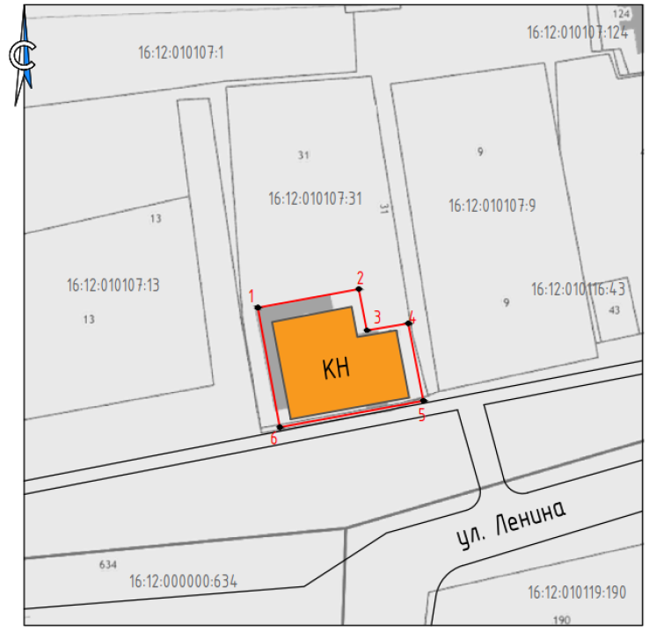

Масштаб 1:1000

Условные обозначения:

|  |  |
| --- | --- |
|  | - граница территории объекта культурного наследия |
| КН | - объект культурного наследия |
| 1 | - характерная точка границ территории объекта культурного наследия |
|  | - границы земельного участка по сведениям ЕГРН |
| 16:2:010107:31 | - кадастровый номер земельного участка |

Текстовое описание границ территории  
объекта культурного наследия регионального значения «Здание торгового дома Муртазы бая», 1914 г., расположенного по адресу: Республика Татарстан, Балтасинский муниципальный район, пгт. Балтаси, ул. Ленина, д. 51

Границы территории объекта культурного наследия регионального значения «Здание торгового дома Муртазы бая», 1914 г., расположенного по адресу: Республика Татарстан, Балтасинский муниципальный район, пгт. Балтаси, ул. Ленина, д. 51, проходят:

|  |  |  |
| --- | --- | --- |
| Прохождение границы | | Описание прохождения границы |
| от точки | до точки |
| 1 | 2 | от точки 1, расположенной в границах земельного участка с кадастровым номером 16:12:010107:31, в восточном направлении параллельно фундамента здания на расстоянии 15,07 метра до точки 2; |
| 2 | 3 | от точки 2, расположенной в границах земельного участка с кадастровым номером 16:12:010107:31, в южном направлении на расстоянии 5,94 метра до точки 3; |
| 3 | 4 | от точки 3, расположенной в границах земельного участка с кадастровым номером 16:12:010107:31, в восточном направлении на расстоянии 6,26 метра до точки 4; |
| 4 | 5 | от точки 4, расположенной на границе земельного участка с кадастровым номером 16:12:010107:31, в южном направлении параллельно фундамента здания на расстоянии 12,23 метра до точки 5; |
| 5 | 6 | от точки 5 вдоль границы земельного участка с кадастровым номером 16:12:010107:31 в западном направлении на расстоянии 21,06 метра до точки 6; |
| 6 | 1 | от точки 6 в северном направлении на расстоянии 17,75 метра до точки 1. |

Таблица характерных точек границ территории  
объекта культурного наследия регионального значения «Здание торгового дома Муртазы бая», 1914 г., расположенного по адресу: Республика Татарстан, Балтасинский муниципальный район, пгт. Балтаси, ул. Ленина, д. 51

|  |  |  |
| --- | --- | --- |
| № п/п | Координаты характерных точек в местной системе координат (МСК-16) | |
|  | X | Y |
|  | 538471.67 | 1372683.33 |
|  | 538474.93 | 1372698.04 |
|  | 538469.09 | 1372699.14 |
|  | 538470.24 | 1372705.29 |
|  | 538458.07 | 1372707.21 |
|  | 538454.21 | 1372686.51 |
| 1. | 538471.67 | 1372683.33 |

Приложение № 2

к приказу Комитета

Республики Татарстан по охране объектов культурного наследия

от \_\_\_\_\_\_\_\_\_\_ 2024 года № \_\_\_

**Предмет охраны\***

объекта культурного наследия регионального значения «Здание торгового дома Муртазы бая», 1914 г., расположенного по адресу: Республика Татарстан, Балтасинский муниципальный район, пгт. Балтаси, ул. Ленина, д. 51

1. Местоположение здания: в ряду застройки ул. Ленина.
2. Существующие видовые раскрытия и визуальные связи с ул. Ленина.
3. Объемно-пространственная композиция Г-образного в плане одноэтажного с высоким цокольным этажом здания.
4. Крыша: конструкция, конфигурация, материал кровельного покрытия (железо); высотные отметки по коньку здания.
5. Композиция и архитектурно-художественное оформление фасадов:

5.1. композиционное решение южного фасада, обращенный на ул. Ленина: местоположение, форма, размер оконных проемов; невысокий цоколь; широкий межэтажный пояс с двойным рядом дентикул; подоконный карниз; антаблемент: широкий городчатый фриз с дентикулами, ступенчатый венчающий карниз; расскреповка лопатками с прямоугольными и круглыми филенчатыми нишами, поребриками, бегунцами, полочками, валиками; профилированные наличники с ступенчатыми профилированными лучковыми сандриками;

5.2. композиционное решение западного фасада: местоположение, форма, размер оконных проемов; невысокий цоколь; подоконный карниз; антаблемент: широкий городчатый фриз с дентикулами, ступенчатый венчающий карниз; расскреповка лопатками с прямоугольными и круглыми филенчатыми нишами, поребриками, бегунцами, полочками, валиками; гладкая лопатка северо-западного угла; профилированные наличники с ступенчатыми профилированными лучковыми сандриками;

5.3. композиционное решение северного фасада: местоположение, форма, размер оконных проемов; невысокий цоколь; антаблемент, фриз без декора; дверной проем лучкового завершения со ступенчатой бровкой над ним;

5.4. композиционное решение восточного фасада: невысокий цоколь; антаблемент: широкий городчатый фриз с дентикулами, ступенчатый венчающий карниз; гладкие лопатки; раскреповка лопатками с поребриками, бегунцами; полочками, валиками.

1. Архитектурно-художественное оформление оконных и дверных проемов: местоположение, количество, форма, размер, внешний вид декоративного убранства оконных проемов дверной проем северного фасада лучкового завершения; дверной проем лучкового завершения южного фасада.
2. Материал и характер отделки фасадных поверхностей: кирпичная кладка с последующим оштукатуриванием и окрашиванием, обработкой крупным рустом, элементы оформления оконных проемов, лопатки и межэтажный пояс выделены белым цветом.
3. Конструкция и материал капитальных стен (кирпич).

\*Предмет охраны может быть изменен в процессе комплексных научных исследований   
и проведения реставрационных работ.

Таблица предмета охраны

объекта культурного наследия регионального значения «Здание торгового дома Муртазы бая», 1914 г., расположенного по адресу: Республика Татарстан, Балтасинский муниципальный район, пгт. Балтаси, ул. Ленина, д. 51

|  |  |  |
| --- | --- | --- |
| № | Предмет охраны | Фотофиксация основных элементов/графические материалы |
| 1. | Местоположение здания:  в ряду застройки ул. Ленина | Условные обозначения:  - рассматриваемое здание   Рис. 1 Местоположение здания |
| 2. | Существующие видовые раскрытия и визуальные связи с ул. Ленина | Рис. 2. Видовые раскрытия и визуальные связи с ул. Ленина    Рис. 3. Вид на здание при движении по ул. Ленина с юго-запада (точка 1)    Рис. 4. Вид на южный и западный фасады при движении по ул. Ленина с юго-запада (точка 2)    Рис. 5. Вид на южный фасад при движении по ул. Ленина с юга (точка 3)    Рис. 6. Вид на южный фасад при движении по ул. Ленина с юго-востока (точка 4) |
| 3. | Объемно-пространственная композиция Г-образного в плане одноэтажного с высоким цокольным этажом здания | Рис. 7. Общий вид по ул. Ленина с юго-запада    Рис. 8. Схема первого этажа |
| 4. | Крыша: конструкция, конфигурация, материал кровельного покрытия (железо); высотные отметки по коньку здания | Рис. 9. Вид на северный дворовый фасад |
| 5. | Композиция и архитектурно-художественное оформление фасадов: |  |
| 5.1. | композиционное решение южного фасада, обращенный на ул. Ленина: местоположение, форма, размер оконных проемов; невысокий цоколь; широкий межэтажный пояс с двойным рядом дентикул; подоконный карниз; антаблемент: широкий городчатый фриз с дентикулами, ступенчатый венчающий карниз;  расскреповка лопатками с прямоугольными и круглыми филенчатыми нишами, поребриками, бегунцами, полочками, валиками; профилированные наличники с ступенчатыми профилированными лучковыми сандриками | Рис. 10. Вид на южный фасад    Рис. 11. Антаблемент    Рис. 12. Широкий межэтажный пояс с двойным рядом дентикул    Рис. 13. Подоконный карниз    Рис. 14. Невысокий цоколь    Рис. 15. Раскреповка фасадов лопатками с декором    Рис. 16. Угловая лопатка с поребриком и филенчатой круглой нишей |
| 5.2. | композиционное решение западного фасада: местоположение, форма, размер оконных проемов; невысокий цоколь; подоконный карниз; антаблемент: широкий городчатый фриз с дентикулами, ступенчатый венчающий карниз;  расскреповка лопатками с прямоугольными и круглыми филенчатыми нишами, поребриками, бегунцами, полочками, валиками; гладкая лопатка северо-западного угла; профилированные наличники с ступенчатыми профилированными лучковыми сандриками | Рис. 17. Вид на западный фасад  Рис. 18. Общий вид на южный и западный фасады |
| 5.3. | композиционное решение северного фасада: местоположение, форма, размер оконных проемов; невысокий цоколь; антаблемент, фриз без декора; дверной проем лучкового завершения со ступенчатой бровкой над ним | Рис. 19. Вид на северный дворовый фасад |
| 5.4. | композиционное решение восточного фасада: невысокий цоколь; антаблемент: широкий городчатый фриз с дентикулами, ступенчатый венчающий карниз;  гладкие лопатки; раскреповка лопатками с поребриками, бегунцами; полочками, валиками | Рис. 20. Вид на восточный фасад    Рис. 21. Вид на восточный фасад    Рис. 22. Лопатка северо-восточного угла |
| 6. | Архитектурно-художественное оформление оконных и дверных проемов: местоположение, количество, форма, размер, внешний вид декоративного убранства оконных проемов дверной проем северного фасада лучкового завершения; дверной проем лучкового завершения южного фасада | Рис. 23. Окна лучкового завершения    Рис. 24. Дверной проем северного фасада    Рис. 25. Дверной проем южного фасада лучкового завершения |
| 7. | Материал и характер отделки фасадных поверхностей: кирпичная кладка с последующим оштукатуриванием и окрашиванием, обработкой крупным рустом, элементы оформления оконных проемов, лопатки и межэтажный пояс выделены белым цветом | Рис. 26. Фрагмент западного фасада |
| 8. | Конструкция и материал капитальных стен (кирпич) | Рис. 27. Фрагмент южного фасада    Рис. 28. Конструктивная схема |